GRATANGEN BIBLIOTEK
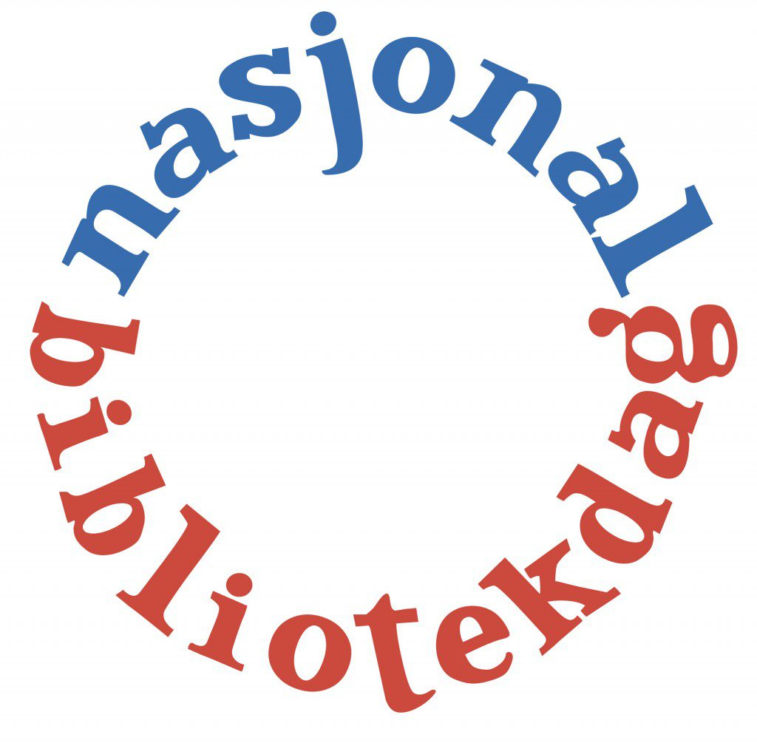
Biblioteket holder åpent lørdag 1. september
kl.10.00-14.00
Vi markerer Nasjonal bibliotekdag ved å holde lørdagsåpent, og fyller trillebåra med bøker som er utgått av samlingen.
Disse gir vi bort gratis.
Velkommen!

